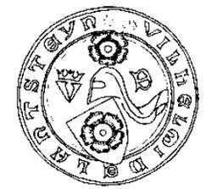**Rok 2016 je na Landštejně věnován čtrnáctému století. A do této doby jsou také zasazeny otázky v tomto pracovním listě. Zjistěte, kdo vládl na Landštejně, kteří čeští králové se vystřídali na trůně, jak vypadaly předměty denní potřeby a jaké ženské jméno už se užívalo.**

1. **Jak se jmenoval nejvýznamnější pán na hradě Landštejně z rodu Vítkovců? (pokus se přečíst jeho jméno na otisku jeho pečeti):**
2. Vilém z Landštejna (VILHELMI DE LANTSTEYN) 1
3. Vladislav z Landštejna (VLADISLAI DE LANTSTEYN) 2
4. Vilibald z Landštejna (VILIBALDI DE LANTSTEJN) 3
5. **Které vládnoucí české krále zažil Vilém z Landštejna (žil v letech *1296* – 1356)?**

**Správných odpovědí je více:**

1. Jana Lucemburského (vládl 1310 – 1346) 1
2. Václava II. (vládl 1278 – 1305) 2
3. Přemysla Otakara II. (vládl 1256 – 1278) 3
4. Karla IV. (vládl 1346 – 1378) 4
5. 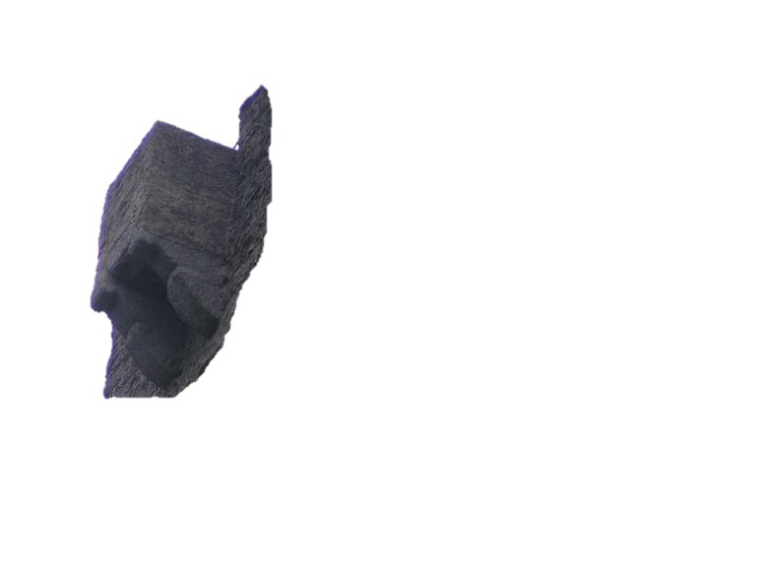Zikmunda Lucemburského (1419 – 1437) 5
6. Jindřicha Korutanského (1306 – 1310) 6
7. **K čemu sloužil prevet?**
8. byla to prádelna 1
9. byl to záchod 2
10. bylo to vězení 3
11. **V expozici najděte tyto předměty a zjistěte, z jakého jsou století.**

**Kolik jich je ze 14. století (tedy z období 1300 – 1399)?**

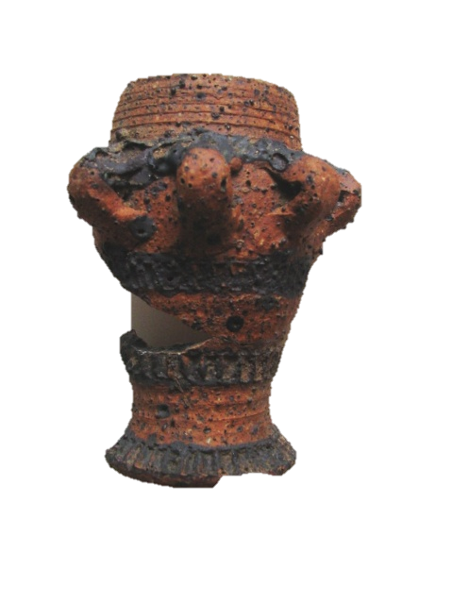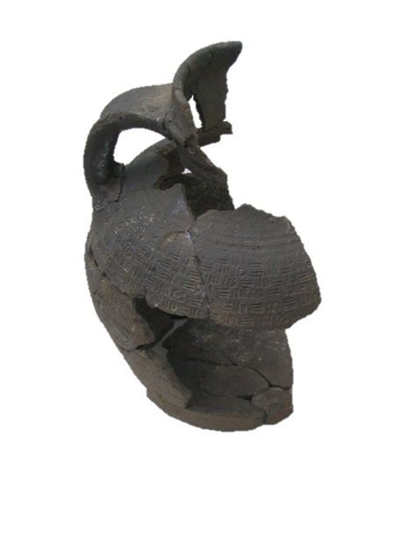

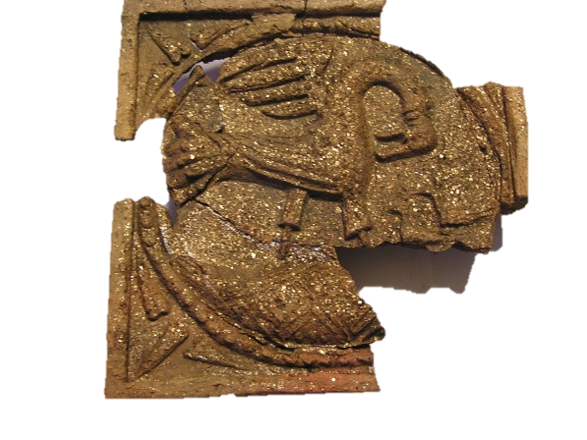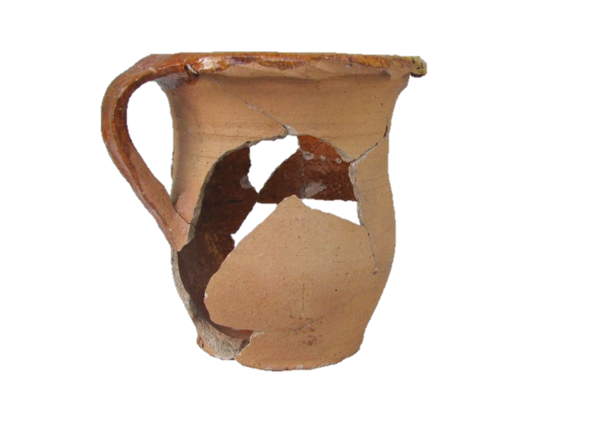

1. všechny 1
2. žádný 2
3. jeden 3
4. **Jak se jmenovala manželka Viléma z Landštejna?**

**Její jméno vyluštíte v křížovce, doplňte názvy obrázků.**

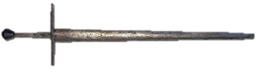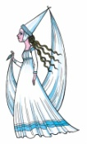



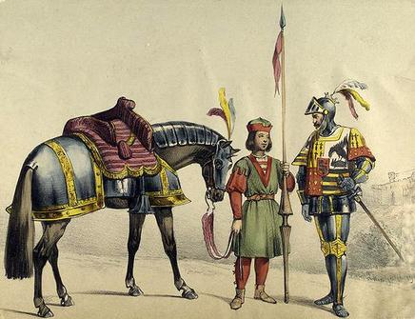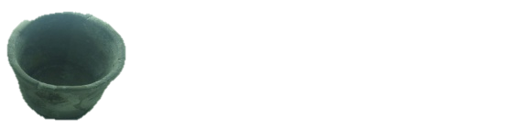

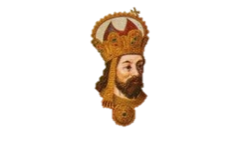

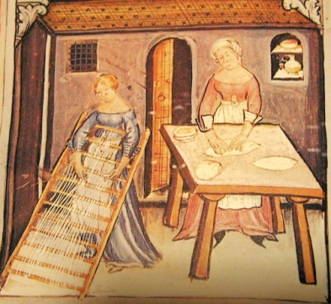

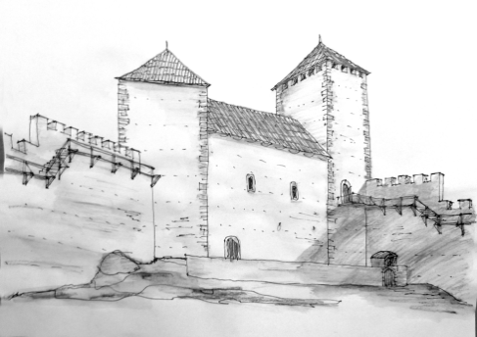

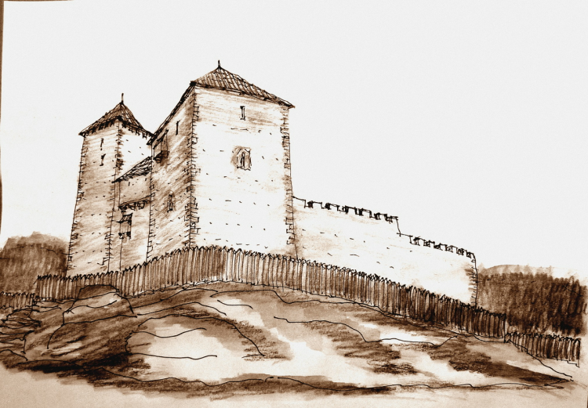

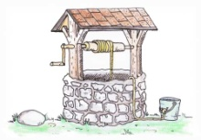

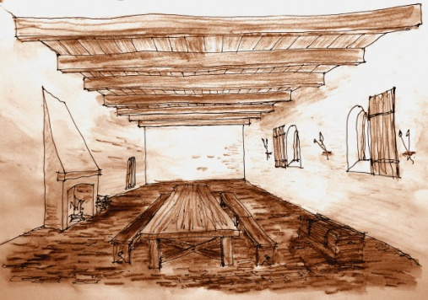

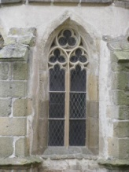

1. Eliška z Dubé 1
2. Anežka z Lipé 2
3. Rejčka z Kuní 3

**Sečtěte body u vašich odpovědí a součet přiřaďte k erbu. Pokud jste odpovídali správně, najdete erb pánů z Landštejna. Jestli nevíte, jak vypadá, podívejte se na vlajku na věži.**

**19 bodů 20 bodů 21 bod**

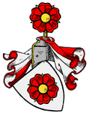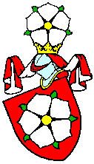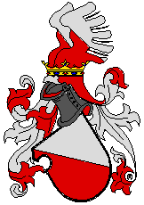

**Pokud byly vaše odpovědi správné, blahopřejeme!**

**Dva zbylé erby najdete také vyobrazené na hradě Landštejně a můžete tak zjistit, kterým rodům patřily.**